國稅局單一窗口回復金融遺產資料暨遺產稅申報稅額試算服務
- 金融遺產資料（489家金融機構，為提供繼承人等申報遺產稅目的，免費提供被繼承人於「過世日」之金融遺產餘額）
受理查詢金融機構 |  | 調閱及回覆資料 | 交付方式
銀行公會 | 銀行/郵局/  專營電子支付機構 | 存款、投資理財（如:以信託方式投資之境內基金及境外基金）、貸款、保管箱  電子支付帳戶、記名式儲值卡 | - 國稅局於申請後30個營業內，匯入488個金融機構之回覆資料，產製「金融遺產參考清單」  - 由國稅局掛號郵寄交付，或至國稅局臨櫃領取，或透過「財政部電子申報繳稅服務網」下載
信用合作社聯合社 | 信用合作社 | 存款、貸款、保管箱、社員股金
全國農業金庫 | 農會/漁會 | 存款、投資理財、貸款
人壽保險商業同業公會 | 人壽保險公司 | 壽險保單
證券投資信託暨顧問商業同業公會 | 總代理人  投信/投顧 | 經由總代理人或擔任基金銷售機構(投信、投顧)投資之境外基金、透過投顧以自己名義為投資人投資之證券投資信託基金
證券商業同業公會 | 證券公司 | 證券商受託買賣外國有價證券、以信託方式辦理財富管理業務、券商交割專戶客戶分戶帳、證券商營業處所經營衍生性金融商品、基金（以信託方式辦理財富管理、受託買賣外國有價證券業務、擔任基金銷售機構以證券商名義為投資人申購）
臺灣集中保管結算所 |  | 上市(櫃)、興櫃有價證券、短期票券、投資人以自己名義向投信公司買進之境內基金
臺灣期貨交易所 |  | 開戶資料、部位餘額
金融聯合徵信中心 |  | 債務人綜合信用報告及未清償債務資訊(包含貸款及信用卡等) | 自行產製「信用報告」，於申請日後3個營業日內掛號郵寄交付
- 申請金融遺產參考清單及遺產稅申報稅額試算流程
符合稅額試算：
收到符合試算通知書
及確認申報書
（金融機構）
每周三起算
15個營業日內回覆
（繼承人）
回覆確認
（國稅局）
申請日30個營業日，產製金融遺產參考清單
（繼承人）
收到或
自行下載
（繼承人）
申請
不符合稅額試算：
收到不符合試算通知書
及金融遺產參考清單
（繼承人）
自行申報

線上查詢進度
- 申請資料
- 臨櫃申請：至各地國稅局及六都地方稅稽徵機關「全功能櫃台」申請查詢，需檢具相關證明文件，請電洽國稅局詢問或至網站查詢
- 線上申請：至「財政部稅務入口網」（https://www.etax.nat.gov.tw/）＞線上服務＞線上申辦＞稅務線上申辦＞稅別分類：遺產稅＞查詢被繼承人財產、金融遺產、死亡前二年內贈與及所得資料暨申請遺產稅稅額試算服務
- 查詢進度
至「財政部電子申報繳稅服務網」（https://tax.nat.gov.tw/alltax-declare.html?id=32）查詢申請進度
- 領取資料
- 臨櫃或郵寄取得：於申請日30個營業日後，依申請書勾選方式，至國稅局臨櫃領取，或由國稅局掛號郵寄交付
- 線上下載：自申請後30個工作日起至被繼承人死亡之日9個月內，至財政部電子申報繳稅服務網＞遺產稅申報稅額試算服務＞開始報稅＞線上自行下載(或補列印)申報試算通知書或不符合遺產稅申報稅額試算服務通知（https://pfiles.tax.nat.gov.tw/daxpdf/indexPdf.jsp）
- 申報遺產稅
- 符合稅額試算服務：國稅局提供「遺產稅申報稅額試算通知書」及「確認申報書」，於規定申報期限內確認試算內容無誤，可採線上登錄回復確認、掛號寄回或臨櫃遞送確認申報書，即完成申報
- 不符合稅額試算服務：國稅局提供「不符合遺產稅申報稅額試算通知書」及「遺產稅金融遺產參考清單」，需自行辦理申報

- 免奔波，一次查詢489個金融機構
- 彙總產製「金融遺產參考清單」
- 免費
- 證券提供收盤價及換算價額
- 避免日後補申報或短報補稅風險
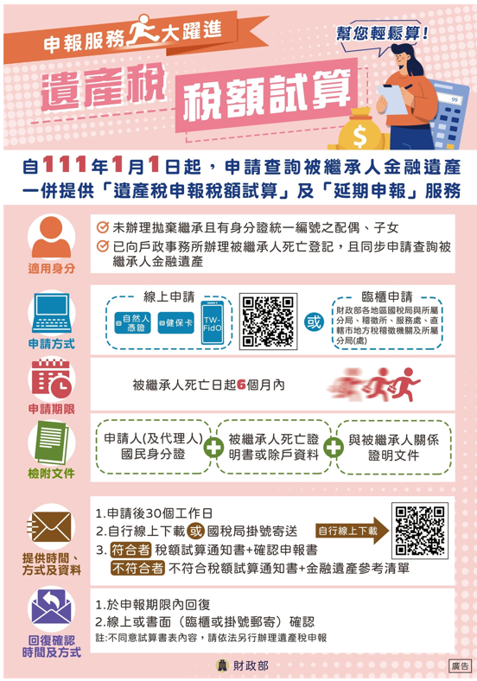
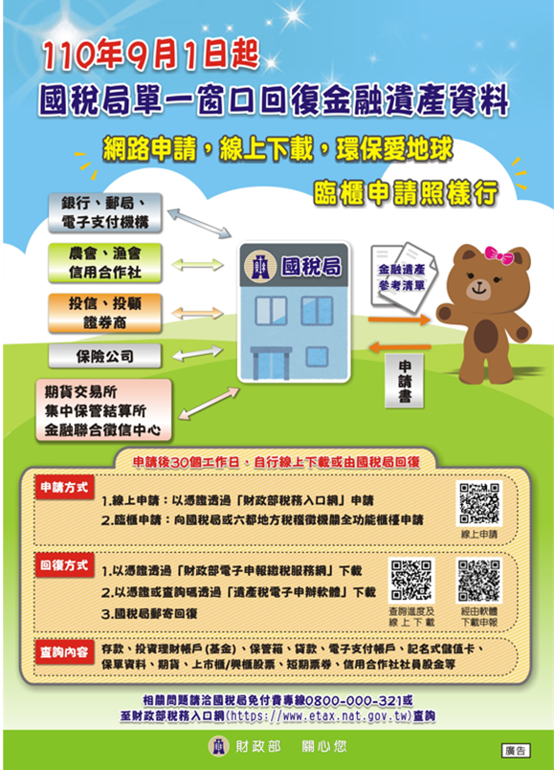
- 一次申請
- 金融遺產參考清單
- 遺產稅申報稅額試算
- 延期申報
- 符合一定條件者，匯入金融遺產及各類財產，免逐筆填寫申報書及計算應納稅額，自動核列各項扣除額，免檢附證明文件
- 快速完成遺產稅申報

